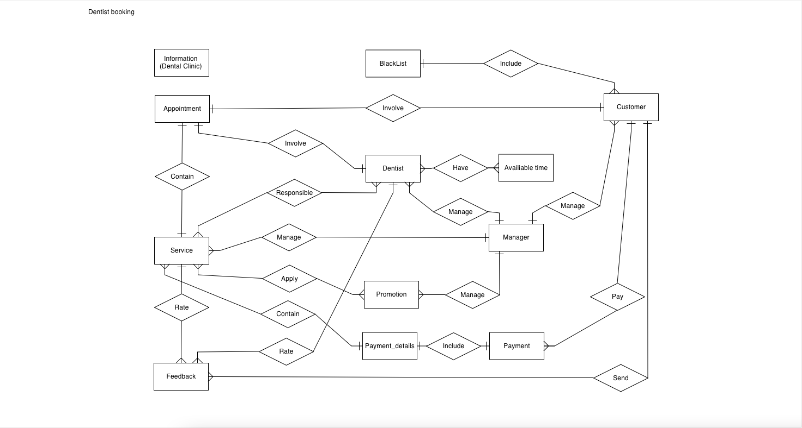

* APPOINTMENT (3 mqh) -> trong appointment có bao gồm thông tin của 1 Customer, 1 Dentist, 1 Service
* DENTIST -> có nhiều AVAILIABLE time khác nhau, hoặc cùng 1 Availiable time có nhiều Dentist cùng rảnh
* MANAGER -> 1 Manager quản lý nhiều Service,Customer,Dentist,Promotion
* SERVICE -> 1 service có nhiều FEEDBACK, nhiều loại PROMOTION áp dụng cho 1 Service(giá 1 triệu thì giảm 10%, 2 triệu thì giảm 15%,…) , 1 loại Service có thể áp dụng cho nhiều loại dịch vụ
* CUSTOMER (3 mqh) -> Send nhiều feedback, nhiều customer có mặt trong 1 BlackList